深 圳 大 学 实 验 报 告

课程名称 计算机网络
项目名称 实验9 综合组网实验
学 院 计算机与软件学院
专 业 软件工程
指导教师 杨术
报 告 人 张欣杰 学号 2020151091
实验时间 2023/05/29
提交时间 2023/06/10

教务处制

一、实验目的与要求
- 通过组网设计，掌握小型网络的组建，路由的设计，对小型网络系统进行分析，提出建网解决方案。
- 综合运用路由、VLAN的相关技术。
- 综合运用VLAN创建、Access和Trunk接口配置、VLAN间路由配置，以及动态路由配置，实现小型网络的互连互通
- 本实验的目的在于建立小型局域网。由于公司有不同部门组成，并分布在不同地点，因此需要划分不同网络实现互联互通。设计以下网络：两个部门各使用一台交换机连接，然后连接到总交换机，再通过路由器与外网以及其他部门网络相连。为了控制网络上的广播风暴，增加网络的安全性，在交换机上需要设置VLAN，在路由器与交换机之间需要设置动态路由RIP协议。

二、实验内容与方法
实验内容：
- 根据要求建立网络拓扑
- 根据要求完成交换机VLAN设置，路由器的动态路由配置，实现网内各计算机的互联互通。
实验环境：
- eNSP网络仿真软件

三、实验步骤与过程
- 新建网络拓扑结构
首先根据实验要求，将路由器、交换机、主机等设备加入拓扑图中，然后选择所有设备，打开设备，看到所有端口亮绿灯，得到如下网络结构拓扑图
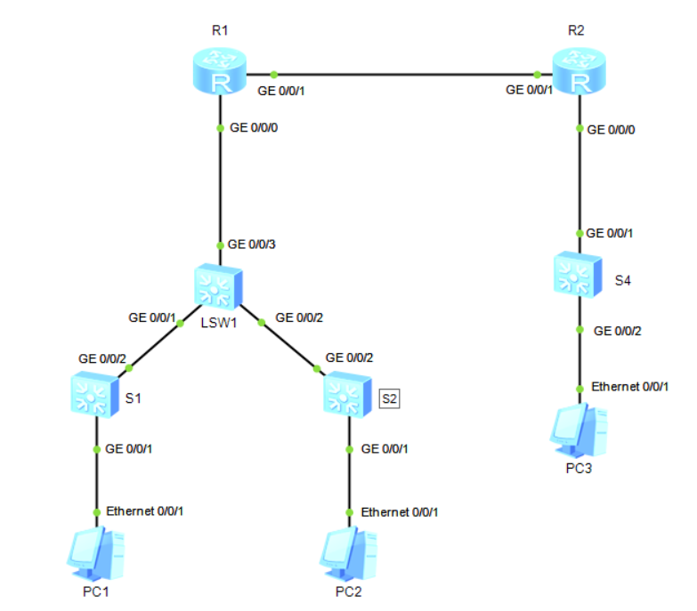
- 路由器配置
配置路由器R1，首先需要配置的是端口的IP，分别为GigabitEthernet 0/0/0和GigabitEthernet 0/0/1端口配置各自的IP
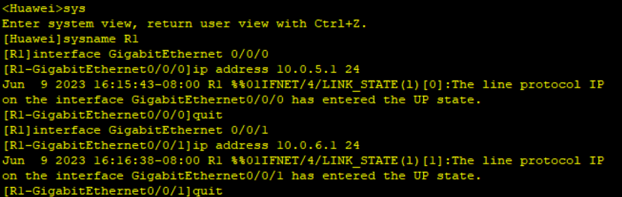
配置完成端口IP之后，为路由器配置OSPF协议
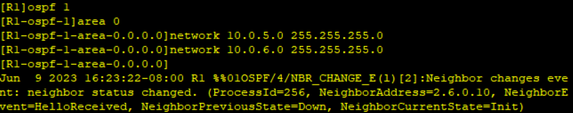
使用同样的方法配置路由器R2
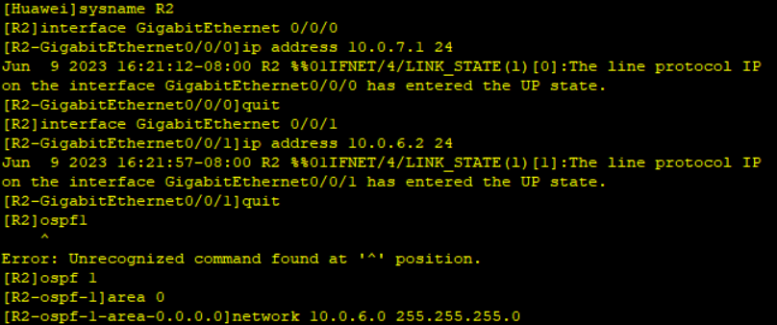
配置完成路由器R1和R2的端口之后，使用ping指令，测试R1和R2的连通性
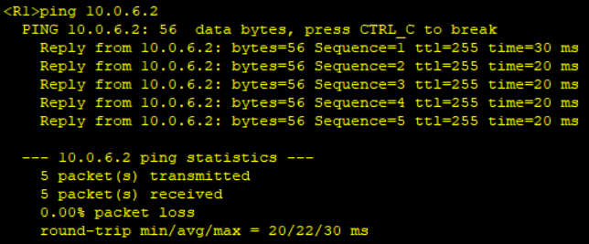
可以看到，此时R1和R2是可以互联通信的。
- 配置交换机
配置交换机S1，首先为交换机S1创建vlan，分别为4 5 8 三个vlan
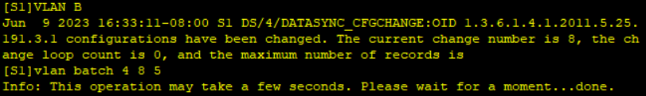
然后分别进入GigabitEthernet 0/0/0和GigabitEthernet 0/0/1端口配置access和trunk接口，并将对应接口加入到对应的vlan中
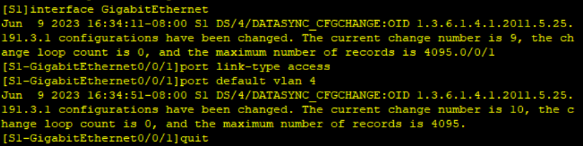
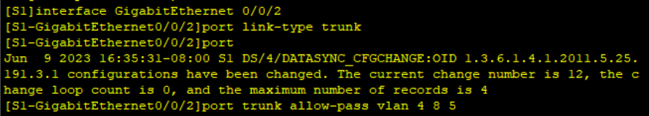
使用相同的方法配置交换机S2
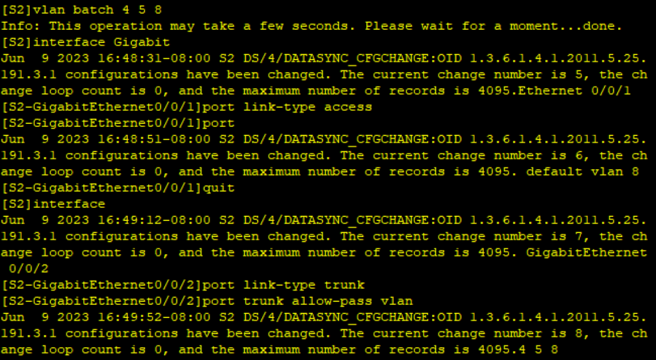
配置交换机S3
首先还是先为S3创建vlan 4 5 8
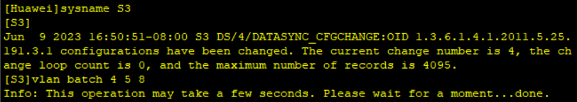
然后配置trunk接口GigabitEthernet 0/0/1和GigabitEthernet 0/0/2
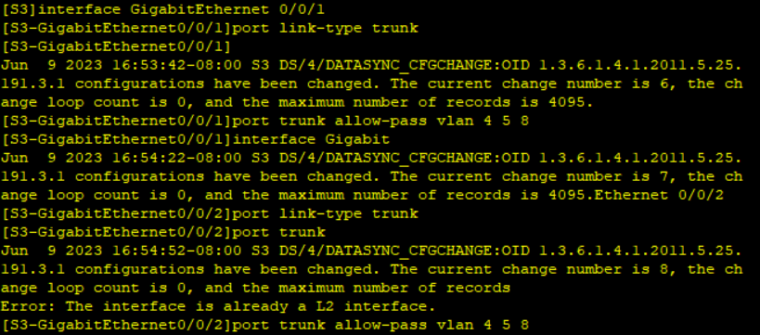
配置完trunk接口之后，为GigabitEthernet 0/0/3配置access接口
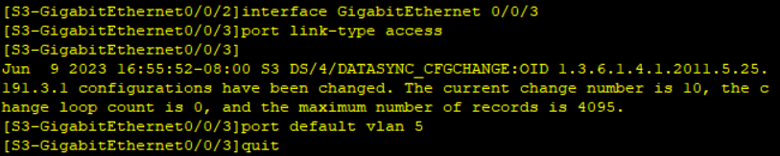
完成接口配置之后，首先使用dhcp enable打开DHCP服务器
然后分别为两个trunk接口的vlan配置ip地址
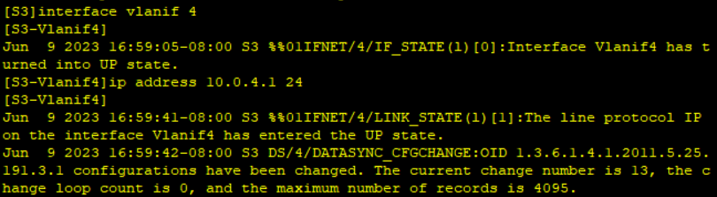
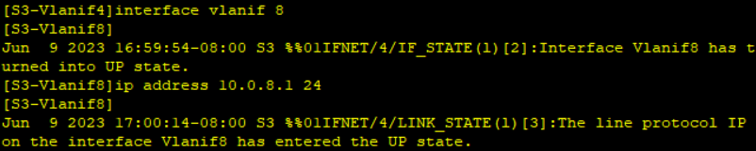
然后使用dhcp select global 命令开启接口采用全局地址池的DHCP Server功能
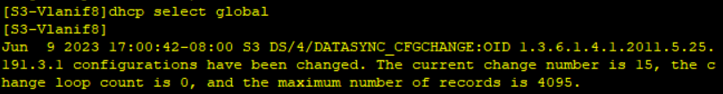
然后再配置access接口
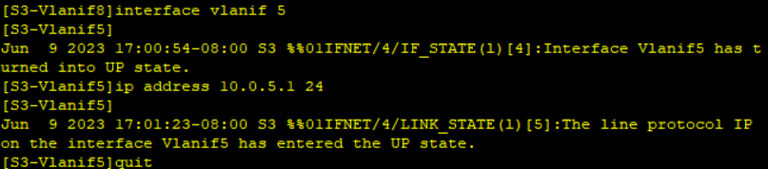
之后再进行OSPF协议的配置
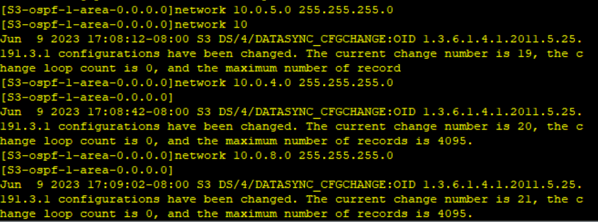
然后使用ip pool命令配置IP地址池范围段
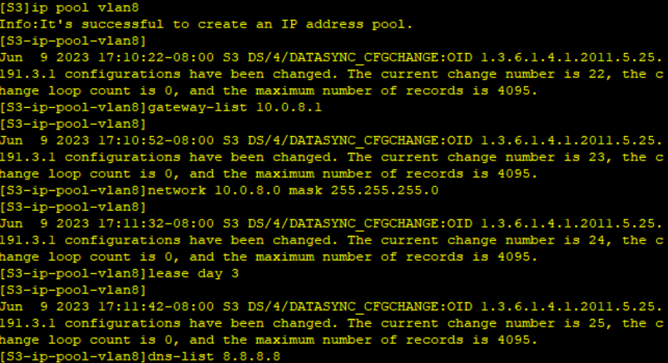
最后再对交换机S4进行配置
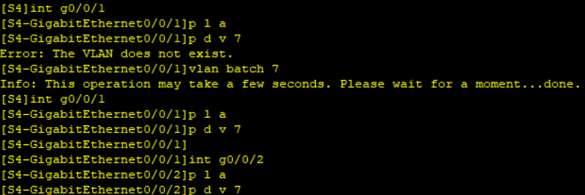
- 配置主机
将主机的IP配置在对应子网下，将PC2设置为DHCP自动获取IP
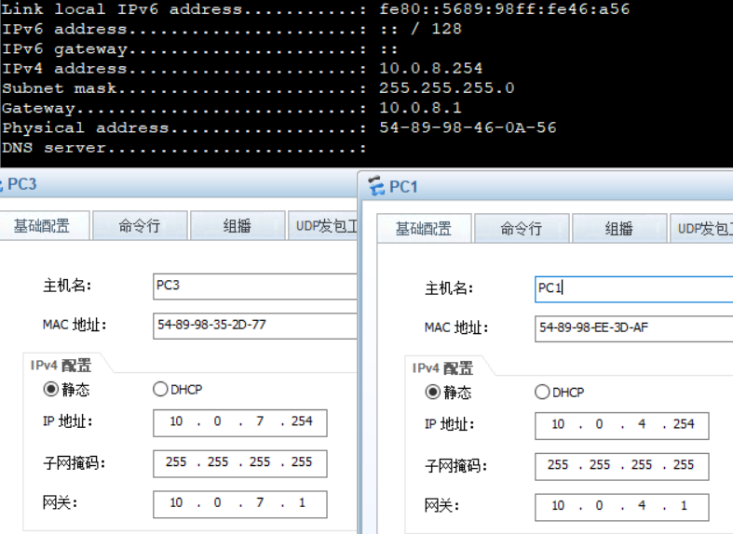
尝试使用PC1 ping PC2和PC3
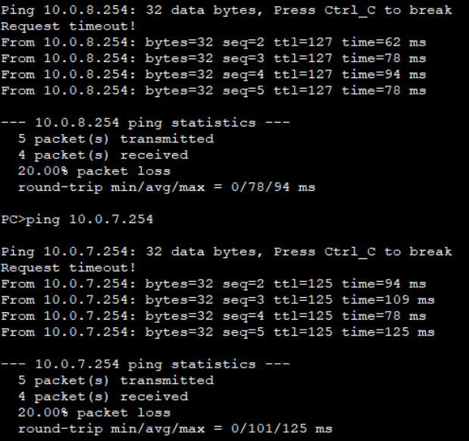
尝试使用PC2 ping PC1和PC3
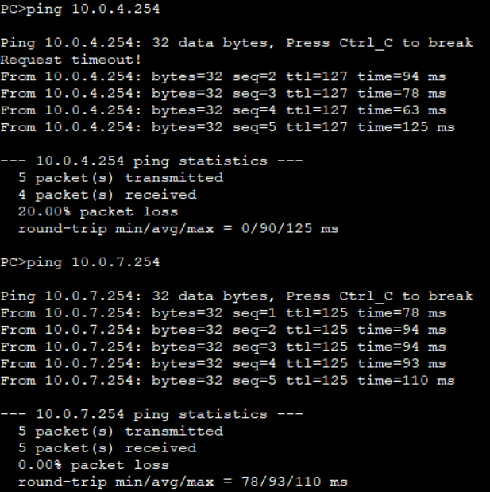
尝试使用PC3 ping PC1和PC2
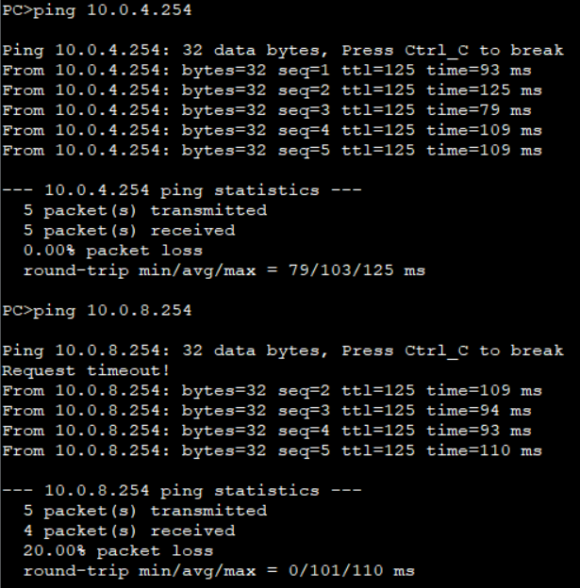
可以看到，三台主机都是可以互相ping通的，可能会出现刚开始ping时第一个包丢失，的现象，但是这是正常的，三台主机都是互相连通的。
- 路由表
S1的vlan信息表
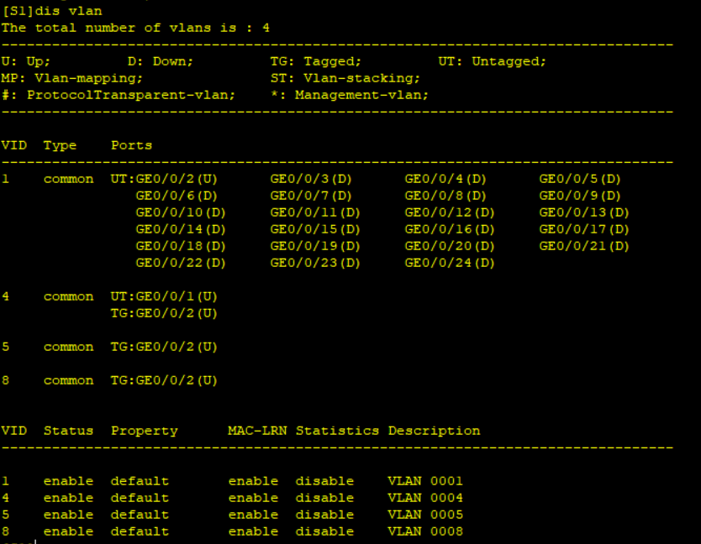
S2的vlan信息表
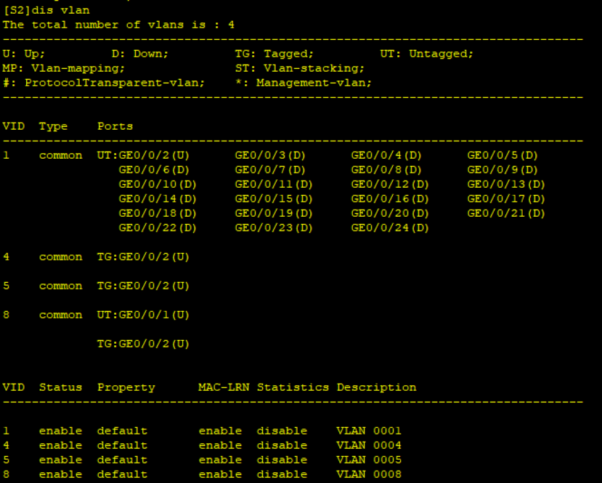
S3的vlan信息表
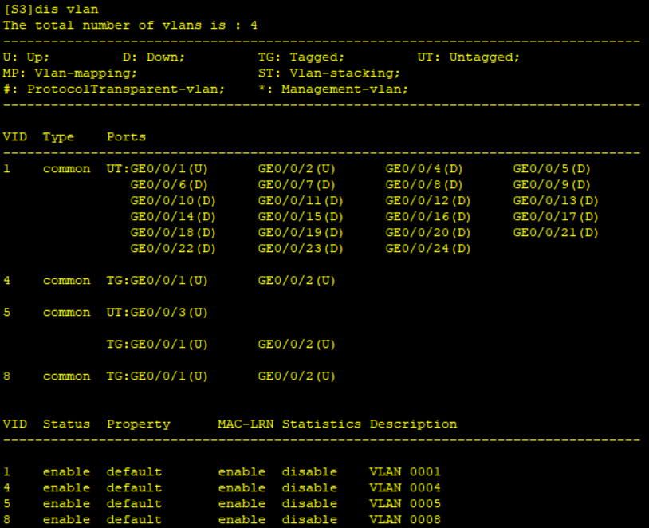
路由器R1的路由表
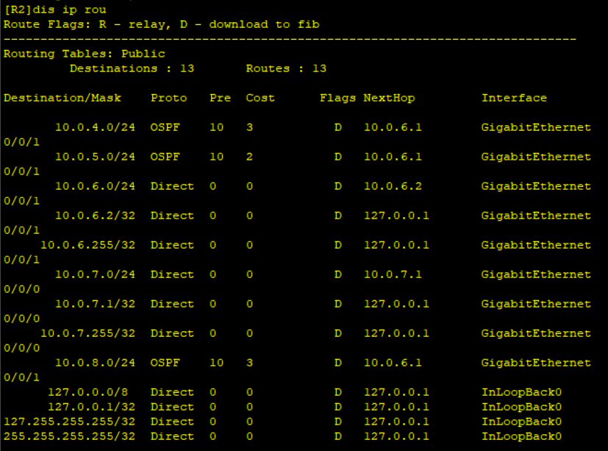
路由器R2的路由表
交换机S3的路由表
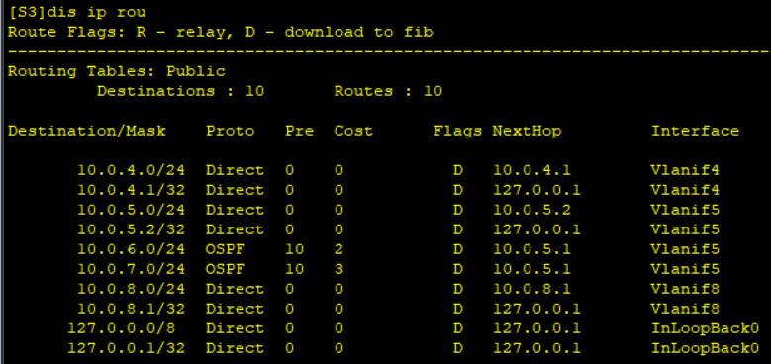

四、实验结论或体会
本次实验完成了小型局域网的建立，并使用VLAN搭建了子网，在本次实验中，用到了交换机，VLAN，路由器，OSPF协议等，成功实现了局域网内各部门主机互联互通。
本次实验的难度与前置实验相比时比较大的，因此完成这个实验需要对VLAN、TRUNK、OSPF等eNSP操作有系统的了解，全面提升了使用eNSP虚拟仿真软件搭建计算机网络的熟练程度。

指导教师批阅意见：

成绩评定：

指导教师签字：

年 月 日

备注：

注：1、报告内的项目或内容设置，可根据实际情况加以调整和补充。
2、教师批改学生实验报告时间应在学生提交实验报告时间后10日内。

